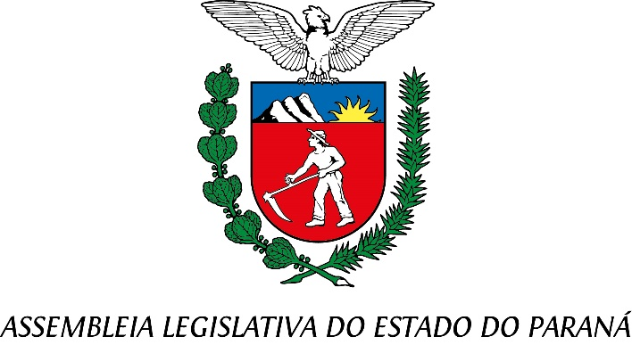

Centro Legislativo Presidente Aníbal Khury

**COMISSÃO DE DEFESA DOS DIREITOS DA MULHER**

**PAUTA DA 2ª REUNIÃO ORDINÁRIA**

**1º DE ABRIL DE 2025**

**Item 01 – Projeto de Lei nº 218/2022**

**Autoria: Deputada Luciana Rafagnin, Deputado Arilson Chiorato, Deputado Goura, Deputada Mabel Canto, Deputado Professor Lemos, Deputado Requião Filho, Deputado Tadeu Veneri, Deputada Cristina Silvestri, Deputada Cloara Pinheiro**

*Estabelece diretrizes para a proteção e atenção integral aos órfãos do feminicídio no Estado do Paraná.*

Relatoria: Deputada Ana Júlia

**Item 02 – Projeto de Lei nº 78/2023**

**Autoria: Deputada Ana Júlia**

*Acrescenta dispositivo ao Decreto nº 6.668/85, que dispõe sobre o funcionamento da Delegacia da Mulher.*

Relatoria: Deputada Cloara Pinheiro

**Item 03 – Projeto de Lei nº 821/2023**

**Autoria: Deputada Mabel Canto, Deputado Gilson de Souza, Deputado Goura, Deputada Cloara Pinheiro, Deputada Luciana Rafagnin, Deputada Cristina Silvestri, Deputada Ana Júlia, Deputada Marli Paulino, Deputada Cantora Mara Lima**

*Altera e acrescenta dispositivos na Lei nº 21.053, de 23 de Maio de 2022, que “Dispõe sobre a presença de doulas no trabalho de parto, parto e pós-parto imediato, mediante solicitação da parturiente”.*

Relatoria: Deputada Márcia Huçulak

**Item 04 – Projeto de Lei nº 111/2024**

**Autoria: Deputado Luiz Claudio Romanelli, Deputada Cristina Silvestri, Deputada Marcia Huçulak, Deputada Mabel Canto, Deputada Marli Paulino, Deputada Maria Victoria, Deputada Luciana Rafagnin, Deputada Flávia Francischini, Deputada Cantora Mara Lima, Deputada Cloara Pinheiro, Deputada Ana Júlia, Deputado Ney Leprevost**

*Institui o Programa Paranaense de Atenção à Saúde no Climatério.*

Relatoria: Deputado Gilson de Souza

**Item 05 – Projeto de Lei nº 621/2024**

**Autoria: Deputada Marli Paulino**

*Institui a “Semana de Incentivo à Participação da Mulher no Processo Eleitoral”, no âmbito do Estado do Paraná, e dá providências correlatas.*

Relatoria: Deputada Mabel Canto

**Item 06 – Projeto de Lei nº 130/2025**

**Autoria: Deputado Hussein Bakri**

*Altera a Lei Estadual nº 21.926, de 11 de abril de 2024, que consolida a legislação paranaense relativa aos Direitos da Mulher, criando o Código Estadual da Mulher Paranaense.*

Relatora: Deputada Marli Paulino